Шаг 1. С чистого листа
Предположим, что архитектор по какимто причинам не стал делиться с нами своим электронным вариантом объемнопланировочного решения здания или набросал планы здания и рисунки фасадов на листе в виде эскизовнабросков (рис. 2). Или, что немногим лучше, создал проект в другой системе, используя графические примитивы, такие как отрезки и прямоугольники. То есть результат один — нам как проектировщикам этого проекта нужно начинать работу с чистого листа.
Приступая к работе, откроем первый чистый лист, который создается сразу с оформлением и штампом по одной команде — Чертеж (рис. 3).
По умолчанию применяется оформление рабочих чертежей основного комплекта по форме 3 ГОСТ Р 21.11012009 с форматом листа A2. Если требуется другое оформление или формат листа, его легко изменить в Менеджере документа. Учитывая размеры будущего здания, изменим формат на A1.
Рис. 3

Шаг 2. Сетки координационных осей
Принимаем конструктивное решение — это будет монолитное каркасное здание с центральным ядром жесткости в виде общей лифтовой шахты. Другими словами, шахта лифтовая будет выступать в роли несущей конструкции, воспринимающей горизонтальные ветровые нагрузки, действующие на здание.
Специальным инструментом Сетки прямых координационных осей библиотеки СПДСОбозначений можно быстро создать прямоугольную или концентрическую сетку осей (рис. 4). Оси будем ориентировать по расположению колонн, используя строительный модульный шаг в 6 и 3 м.
Для корректного отображения плана на чертеже при заданном формате листа масштаб текущего вида оставляем по умолчанию 1:100. Созданную сетку удобнее привязывать к началу координат вида, чтобы не произошло путаницы и смещения при дальнейшей работе с этажами и видами.
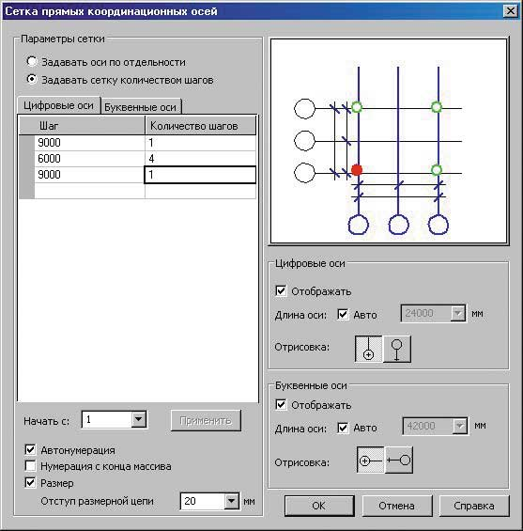
Рис. 4
Создавая основные оси, можно легко добавить любые вспомогательные оси при помощи инструмента Добавить ось, находящегося в той же библиотеке (рис. 5).
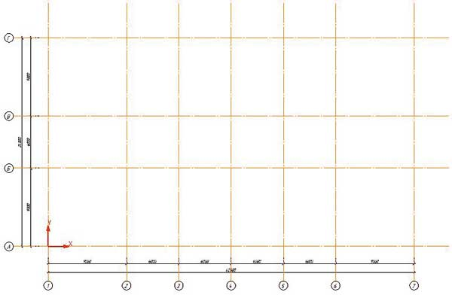
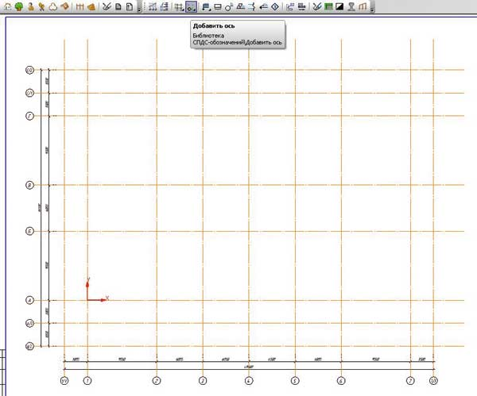
Рис. 5

Шаг 3. Типовой этаж
Перед тем как приступить к созданию колонн, стен, окон и дверей, то есть к планировке здания, сформируем этаж. Вообще, этаж как условное понятие для пространственного ориентирования по высотным отметкам можно создать и на готовой планировке. Но, чтобы облегчить себе работу и ускорить процесс формирования этажей, нужно определиться с высотой этажа сразу. Высота этажа оговорена в задании на проектирование и должна быть не менее 3,5 м. Соответственно переходим в библиотеку Менеджер объекта строительства (МОС) — она всегда доступна из Меню —> Библиотеки — и создаем этаж с указанной высотой. Если вы используете строительную конфигурацию КОМПАС3D V13 с патчем, то первый этаж создается автоматически, как только запускается Менеджер объекта строительства, и остается откорректировать высоту этажа.
Опираясь на личный опыт, могу порекомендовать следующий подход к формированию планов этажей. Нужно начинать работу не с первого этажа, как считают многие, а именно с типового этажа. Дело в том, что на основе типового этажа гораздо легче создать первый и любой другой нетиповой этаж. Поэтому мы приступаем к работе не с первого этажа, последовательно формируя все оставшиеся, а сначала создаем типовой этаж. На эскизах видно, что всего таких этажей 16 — с 5го по 21й. Затем на базе типового этажа формируем первый и нетиповые этажи. Как правило, на первом этаже присутствуют входная группа и вестибюль — чтобы эти элементы не распространялись на последующие этажи, где они неуместны, можно использовать предложенный мною метод работы.
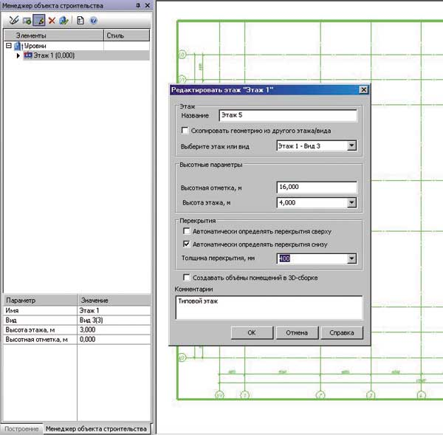
Рис. 6
Итак создаем типовой этаж и задаем его свойства (рис. 6). Можно сразу указать конкретную высотную отметку — высоту этажа, определенную архитектором, — 4 м. Толщину перекрытия в 400 мм определяем условно — для монолитного перекрытия будет достаточно. В случае изменения конструктивного решения это значение можно будет поменять.
В Менеджере объекта строительства у нас появился объект Этаж 5, который привязан к текущему виду, где размещается сетка осей.

Шаг 4. Ядро жесткости
Теперь запускаем Библиотеку проектирования зданий и сооружений: АС/АР, которая поможет нам быстро создать планировку типового этажа.
Начнем с создания ядра жесткости — лифтовой шахты. Можно, конечно, начать и с колонн. Думаю, каждый проектировщик решит это во время работы над своим мегапроектом. Менее удобнее начинать с сердцевины — с шахты лифта. Поскольку здание, над которым мы ведем работу, никем не просчитано и неизвестно, из какого бетона оно будет строиться и какой процент армирования будет заложен для данной конструкции, то, исходя из благих побуждений, назначаем толщину железобетонных стен в 800 мм, чтобы хватило с запасом и наверняка.
Выбираем команду Стена. На появившейся панели свойств сразу определяем вид — Коробка стен, и задаем все необходимые свойства стены. Привязываясь к точкам пересечения координационных осей, в два движения создаем ядро жесткости (рис. 7).
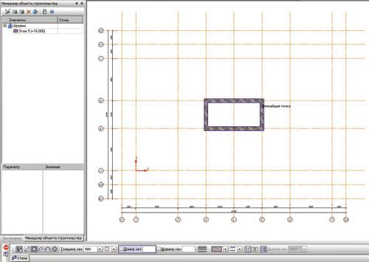
Рис. 7
Отмечу, что толщину стен, а также их штриховку можно изменить в любой момент. Для облегчения работы по групповому изменению свойств элементов (в нашем случае — толщины стен) предназначена команда Групповое изменение свойств.

Шаг 5. Колонны
В каркасном здании колонны играют ключевую роль. Поэтому я решил создать железобетонные колонны с сечением 800Ѕ800. Надежность превыше всего!
Выбираем команду Колонна. Подгружается интерфейс КОМПАСОбъекта. Возможных сечений несколько, но мы выбираем простое сечение — прямоугольное. Выбираем определяющий штриховку материал — железобетон, задаем размеры колонн, не забывая изменить высоту колонны на 4000 мм. Заодно назначаем марку колонны — это пригодится в дальнейшем для маркировки и создания спецификаций. Расставляем колонны с привязкой к сетке осей (рис. 8).
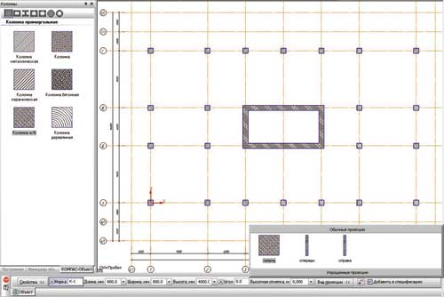
Рис. 8
Изза специфики работы в Менеджере объекта строительства и методологии, заложенной в технологии MinD, инструмент Колонна в дальнейшем будет использоваться нами только в исключительных случаях.

Шаг 6. Стены
Запустив инструмент Стена, задаем соответствующие параметры стен в зависимости от их назначения и расположения. Указываем базовые точки с привязкой по координатной сетке осей, создаем все ограждающие и несущие стены толщиной 200 и 400 мм.

Шаг 7. Окна и двери
После того как все стены и перекрытия нанесены на чертеж, пора переходить к размещению окон. Выбираем инструмент Окно, подбираем из каталога наиболее подходящий нам вид окон, назначаем высотную отметку для подоконника, включаем привязку и вставляем окна в стены Всё просто!
Аналогичным образом создаем двери. Следует отметить, что создание стен, окон и дверей непоследовательное — это будет неверно и неэффективно с точки зрения проектирования. В нашем случае есть четыре участка — несущие стены за пределом прямоугольного остекления, которые как братьяблизнецы похожи друг на друга со всем содержимым. Поэтому выгодно нарисовать один участок полностью — со всеми стенами, окнами и дверями, а потом скопировать его на все остальные, чем последовательно и долго отрисовывать каждый участок. Следует воспользоваться функционалом программы и упростить себе задачу!
Я уже не говорю про симметричные здания — в таком случае гораздо проще нарисовать полностью одну часть, а симметричную ей часть получить при помощи всего одной команды — Симметрия.

Шаг 8. Лифты и лестницы
Для свободного перемещения граждан между этажами нужны лифты и лестницы — следует указать их расположение на планировках. Как правило, планировочные решения и ведут от них, поскольку лифты с лестницами являются точками входа на типовой этаж. С помощью вспомогательных построений определяем возможное количество лифтов и расположение грузовых лифтов
Используя команду Условные графические обозначения и перейдя в раздел Подъемнотранспортное оборудование, находим обозначение лифта или лифтовой кабины. Выбираем его, назначив размеры, и вставляем в чертеж (рис. 11).
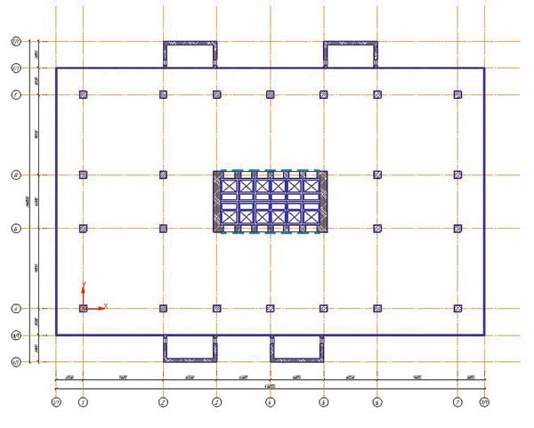
Рис. 11
Создать лестничные клетки можно с помощью команды Лестница. Вариантов лестниц несколько, но нас интересует стандартная двухмаршевая лестница всего с 20 ступеньками (рис. 12).
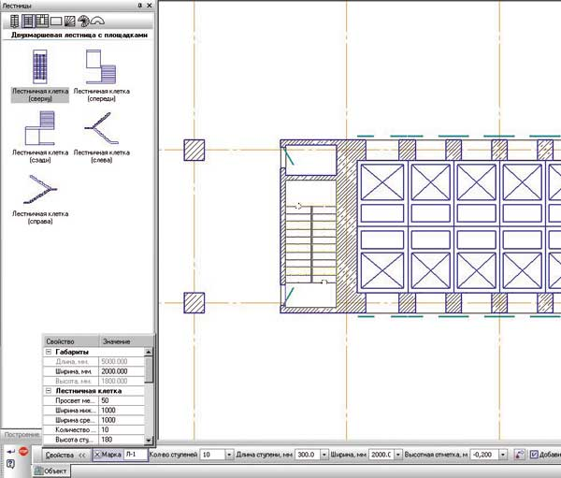
Рис. 12
Не забудем оградить лестничные клетки бетонными стенами и вставить дверной проем.

Шаг 9. Нестандартные объекты
Что делать проектировщику, если нужно создать чтонибудь нестандартное? Например, нестандартную дверь или окно, которого нет в базе? Проектировщик очень часто работает не по стандарту и не всегда по ГОСТу.
В нашем случае нужно остеклить здание большими витражными окнами шириной 3 м и на всю высоту этажа. А где найти такие окна в существующих базах ГОСТов?
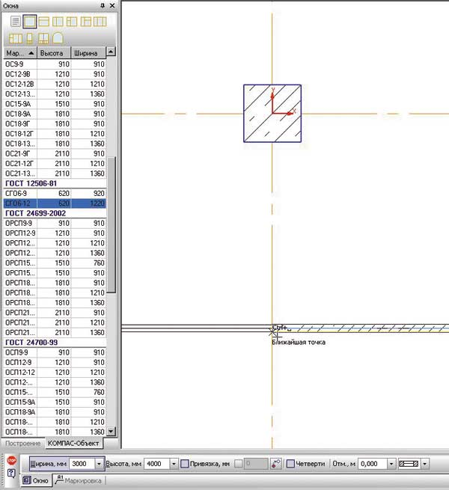
Рис.13
Здесь может пригодиться возможность создавать нестандартные объекты на основе стандартных путем изменения некоторых параметров. КОМПАСОбъект позволяет делать это. Выберем любое стандартное окно, которое по внешнему виду похоже на требуемое, изменим его параметры — ширину и высоту — на нужные нам, и разместим на плане (рис. 13).

Шаг 10. Проверка
Не забываем проверять себя — правильно ли мы создаем объекты, размещаем и компонуем их?
На чертеже не всегда можно сразу заметить ошибки. При этом невозможно всё удержать в голове и мысленно представлять картину этажа. Увидеть все коллизии и недочеты нам поможет 3Dмодель. Значимость 3Dмодели, сформированной на базе рабочего чертежа, не вызывает вопросов, если проектировщик не любуется своим детищем, как картиной, а находит с ее помощью промахи в своей работе. Поэтому не ленимся и сразу же генерируем 3Dмодель этажа, не дожидаясь завершения работы над всеми планировками (рис.14).
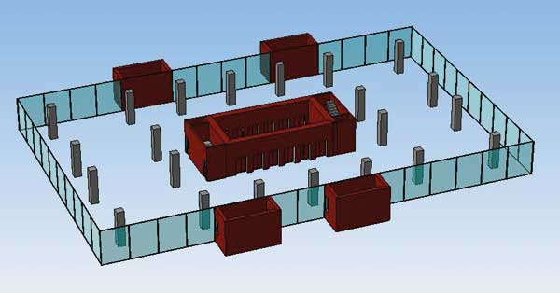
Рис. 14
Команда Построение 3Dмодели расположена на боковой панели библиотеки Менеджера объекта строительства.
3Dмодель сформирована, и мы видим, что все окна вставлены правильно. С лестницами проблем тоже нет. А вот дверей в некоторых помещениях не хватает. Перекрытий нет — это мы учтем в дальнейшем, а пока надо помещения создать до конца. Также, если вы заметили, у стен цвет не тот. Управление цветом стен осуществляется в настройках Менеджера объекта строительства.

Шаг 11. Перегородки
Прежде чем создавать помещения, нужно расставить перегородки. Создаются они, как стены, — командой Стена — и визуально от стен мало чем отличаются. Однако перегородки в стыках со стенами автоматически отделяются.
Возвращаемся к созданию дверей и во вновь возведенные перегородки вставляем дверные проемы

Шаг 12. Многослойные стены
Обратите внимание, что санузлы примыкают к наружным стенам. А по правилам в таком случае стены нужно утеплять. Выделяем эти стены, выбираем команду Групповое изменение свойств и добавляем изнутри новый слой — Утеплитель (рис. 16).
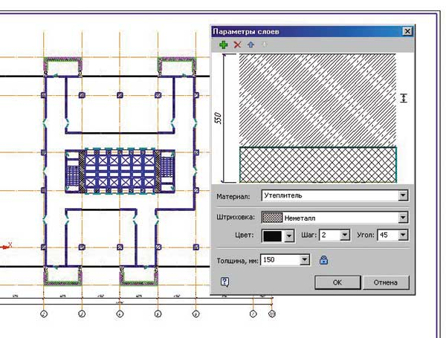
Рис. 16
Применяем изменения. Стены теперь стали многослойными, и их толщина изменилась с 400 на 550 мм. Хочу обратить внимание на то, что мы всё время оперируем терминами, обозначающими как архитектурные элементы, так и инструменты КОМПАС3D и соответствующие элементы на чертеже. Другими словами, проектировщику не нужно думать о том, как ему быстрее начертить окно, или дверь, или стену, используя графические примитивы, — он может сосредоточиться на процессе проектирования — творчестве.

Шаг 13. Сантехника
На архитектурных планировках надо показывать сантехническое оборудование, точнее его примерное расположение. Инженеры ВК определят его более точное расположение, когда начнут делать свой раздел.
Еще раз запускаем команду Условные графические обозначения и видим два раздела: Сантехнические приборы (упрощенное изображение) и просто Сантехнические приборы. Нам нужен первый раздел.
Условно расставляем кабинки и оборудование (рис. 17).
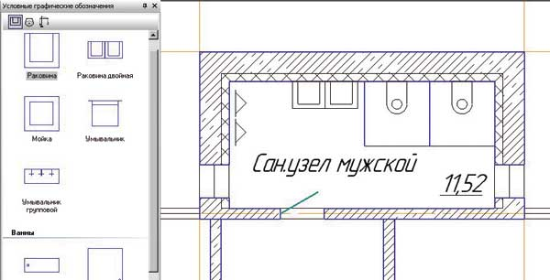
Рис. 17

Шаг 14. Помещения
Когда все стены и перегородки уже есть на плане, смело создаем помещения (рис. 18). Под термином «создать помещения» понимается нанесение обозначений помещений с определением площади и перекрытий для каждого из них.
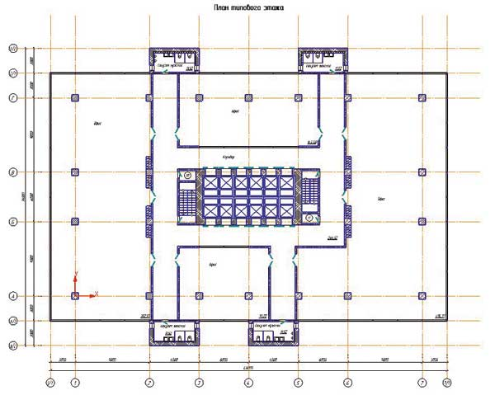
Командой Помещение за один раз можно расставить марки всех помещений. Автоматически рассчитывается площадь по замкнутому контуру, и каждому помещению присваивается свой порядковый номер. Учитываем место под вентиляционные шахты. Для проектировщика, разрабатывающего часть ОВ, очень важно учесть это на данном этапе.

Шаг 15. 3Dэтаж
Когда план типового этажа готов, обязательно еще раз проконтролируем себя, создав 3Dмодель (рис. 19).
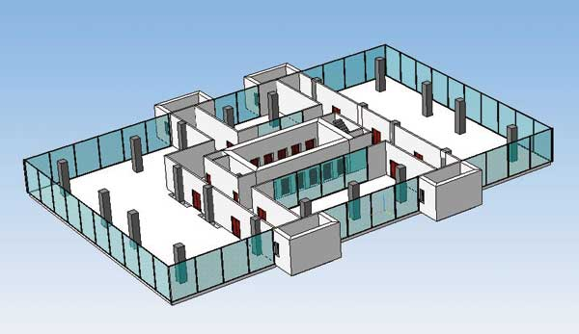
Рис. 19
Проверим модель со всех сторон, определим стыки конструкций. Это очень ответственный момент! Если мы гденибудь ошибемся, то ошибка распространится на другие этажи, которые будут образованы от типового, и исправлять ее будет гораздо сложнее.

Шаг 16. Первый этаж
Для формирования первого этажа возьмем за основу наш типовой этаж, который мы так кропотливо создавали. Отличие первого этажа от типового — наличие двух входных групп, большой вестибюль и примыкающий к зданию конференцзал. Поэтому создаем первый этаж методом полного копирования с типового (рис. 20). Задаем высотную отметку — 0,000. Все остальные характеристики этажа — как у типового.
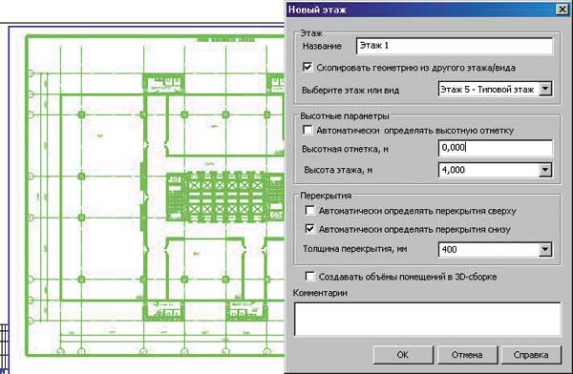
Рис. 20
При создании первого этажа Менеджер объекта строительства попросит указать расположение начала координат нового вида. Первый этаж удобнее размещать на новом листе, поэтому я заранее его создал. При создании листов в Менеджере документов подготавливаем несколько листов, а работу над этажами начинаем не с первого листа, а со второго или последующего. Но выбор за вами. После создания этажа отобразится копия типового этажа на новом листе. Остается только внести в планировку соответствующие необходимые изменения.

Шаг 17. Входная группа
С помощью одноименной команды Входная группа можно создать крыльцо или пандусы. Добавляем недостающие координационные оси с помощью команды Добавить ось из Библиотеки СПДСОбозначений. Вставляем дополнительные колонны, которые будут удерживать конференцзал над входной группой, выполняющей роль козырька над входом. Удаляем лишние перегородки — чтобы освободить место для большого и просторного вестибюля. И на высоте +3,000 подвешиваем опорные балки, которые созданы с помощью объекта Параллелепипед из команды Строительные изделия (рис. 21). Они также послужат опорой для стен второго этажа.
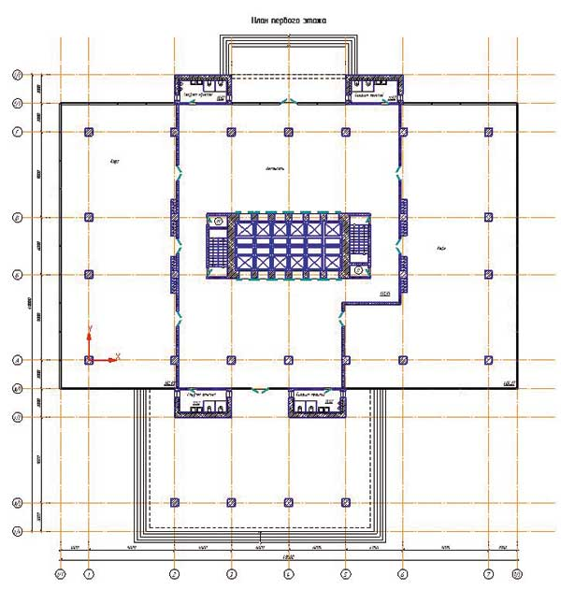
Рис. 21
Конечно, можно было найти подходящую балку в каталоге библиотеки КЖ, но в этом примере я решил избегать перехода к конструктивной части и не пользоваться другими библиотеками, кроме МОС, СПДС и АС/АР. Поэтому применил простой объект.
Проверим первый этаж в 3D (рис. 22). Чтобы пятый типовой этаж, находящийся на отметке +16,000, нам не мешал, временно скроем его в дереве уровней библиотеки Менеджера объекта строительства — тогда он не будет отображаться в 3D.
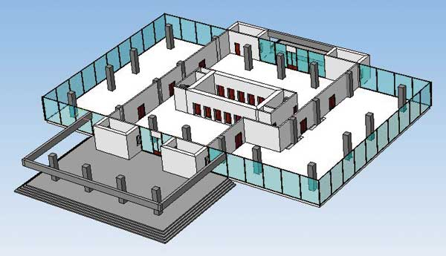
Рис. 22
Когда первый этаж закончен, можно приступать к формированию следующего нетипового этажа — второго.

Шаг 18. Второй этаж
Второй этаж удобнее всего создавать так же, как первый, — на основе типового, а не первого, иначе нам придется избавляться от входной группы. Опорные балки можно скопировать с первого этажа вместе с дополнительными колоннами. По ним сразу можно создать стены, а потом балки удалить.
На втором этаже необходимо создать большой проем в перекрытии — для пропуска света из вестибюля. Это можно легко сделать с помощью команды Ограждение: выбрав нужный вид ограждения, прочерчиваем его по всему контуру проема. И не указываем Маркер помещений внутри проема, иначе при создании 3Dмодели проем будет закрыт перекрытиями. Для наглядности в плане инструментом Ввод текста напишем пояснение: «Свет первого этажа» (рис. 23).
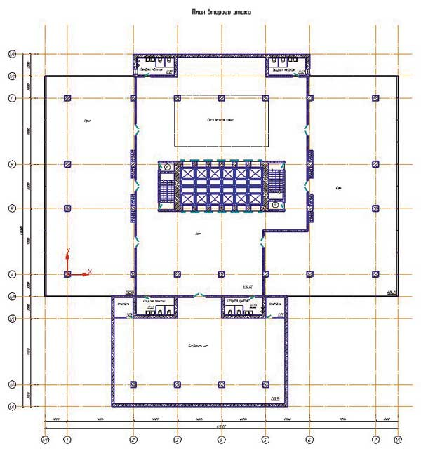
Рис. 23
Так же как и с первым этажом, смотрим, чтобы всё было в порядке в 3D (рис. 24).
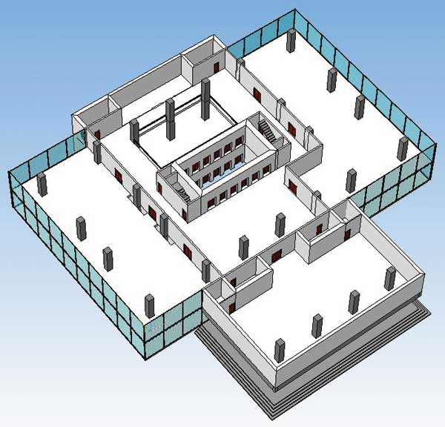
Рис. 24

Шаг 19. Нетиповые этажи
Аналогичным образом создаем третий и четвертый этажи, взяв за основу типовой этаж и проведя соответствующие изменения.
Для примера на третьем этаже можем создать ограждение из стены высотой в 1 м — это один из вариантов создания конструкций ограждений (рис. 25).
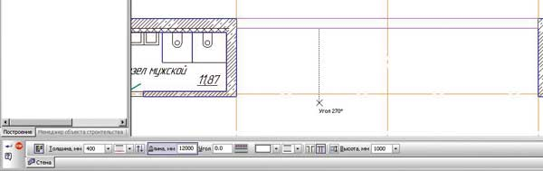
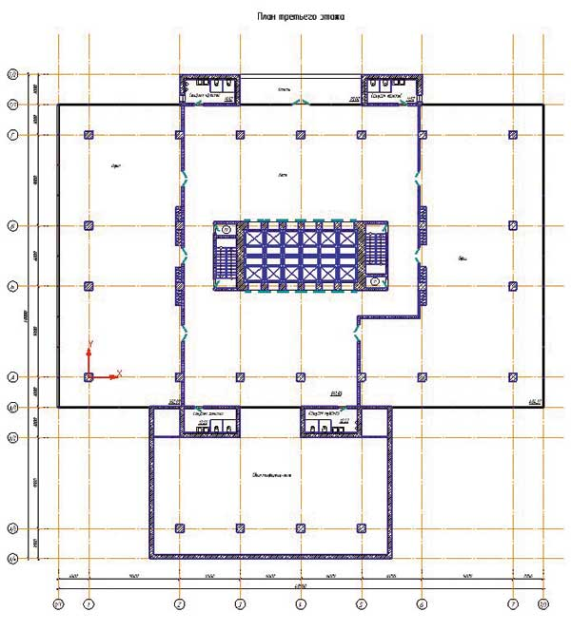
Рис. 25
На четвертом этаже создадим горизонтальное остекление для конференцзала, чтобы свет попадал через своеобразный верхний фонарь. Здесь мы пойдем на хитрость. Выберем команду Окна из каталога архитектурных элементов и вставим окно как на виде спереди, но вставим его в план этажа. Таким образом, получаем горизонтальное остекление в перекрытии (рис. 26).
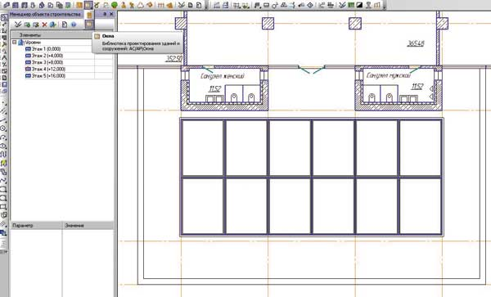
Рис. 26
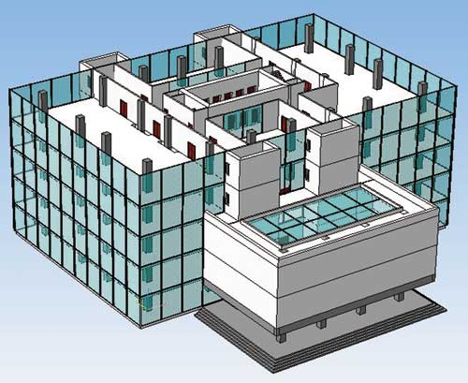
Рис. 27
Включаем скрытый пятый типовой этаж и генерируем 3Dмодель (рис. 27).
Так постепенно, этаж за этажом, словно на стройплощадке, растет наше здание в 3D.
Не забываем о создании типовых этажей на уровнях с 6го по 21й. Различие при создании типового и нетипового этажей состоит лишь в том, что при создании нового типового этажа опция Скопировать геометрию из другого этажа/вида должна быть отключена и в пункте выбора этажа должен быть пункт с названием типового этажа (рис. 28). Только в таком случае будут создаваться типовые копии этажей (рис. 29).
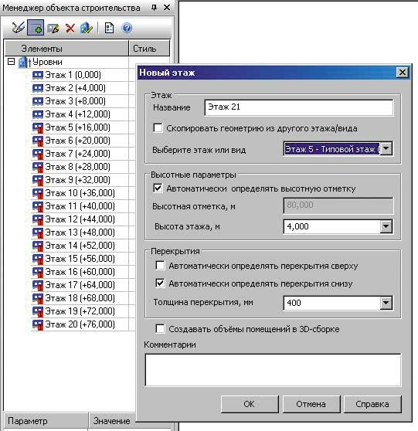
Рис. 28
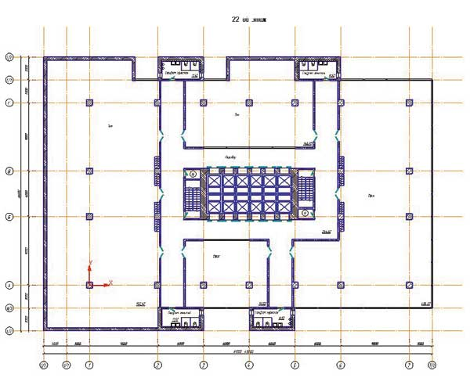
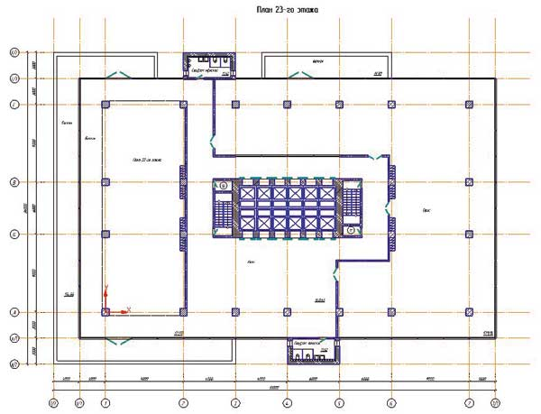
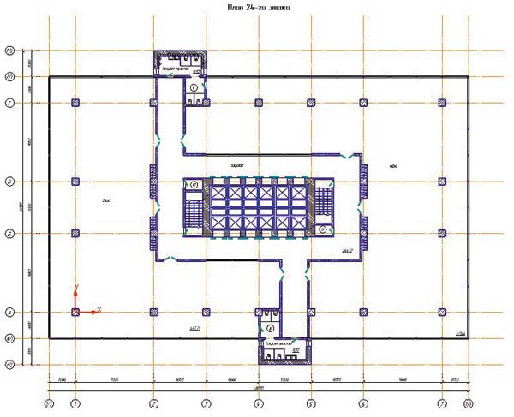
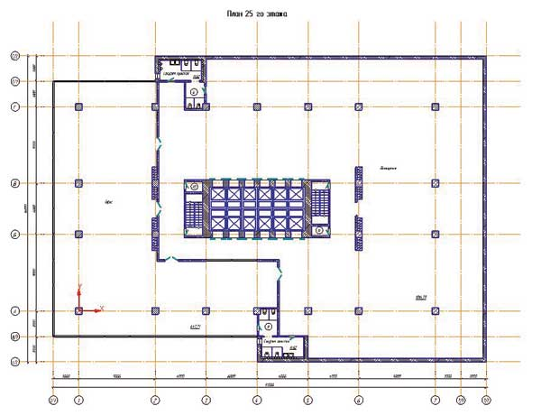
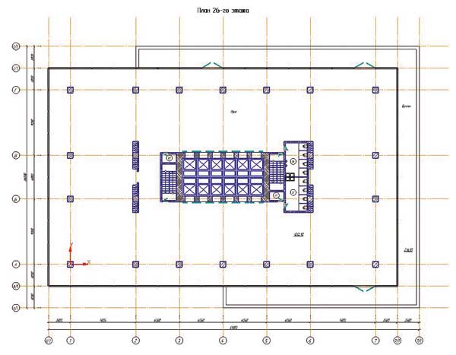
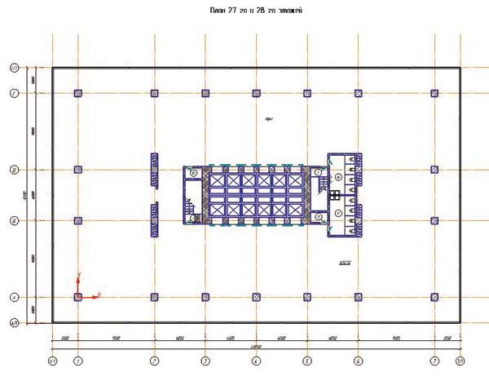
Рис. 29
Последний этаж — кровля — этажом, по сути дела, не является. Но план кровли надо делать обязательно, к тому же на архитектурном эскизе совершенно позабыли о машинном отделении для лифтовой шахты, а это отдельное помещение, которое можно устроить на самом вернем уровне.

Шаг 20. Кровля
На плане кровли также отмечаем уклоны для водостоков, используя соответствующую команду библиотеки СПДСОбозначений, выходы вентиляционных шахт и рисуем ограждение (рис. 30).
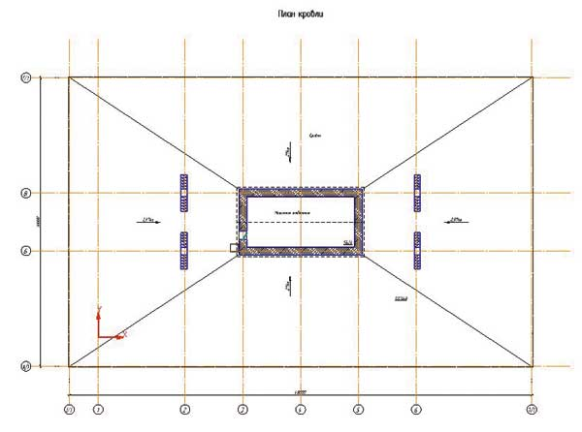
Рис. 30

Шаг 21. 3Dздание
Когда планировки всех этажей сделаны, генерируем 3Dмодель и смотрим, что у нас в целом получилось (рис. 31).
С виду здание выглядит завершенным. Однако доработки в 3D всё же требуются. Гдето надо поменять цвет объектов. Поскольку мы использовали балки и другие объекты, у которых цвет не настраивается, то им надо вручную назначить нужные цвета. У первого этажа нет цокольного поднятия с уровня земли — достраиваем его вручную.
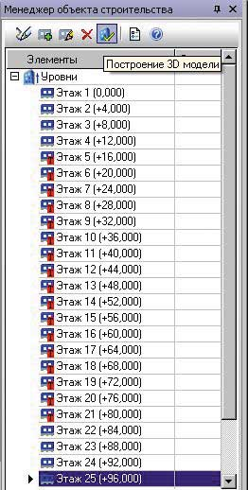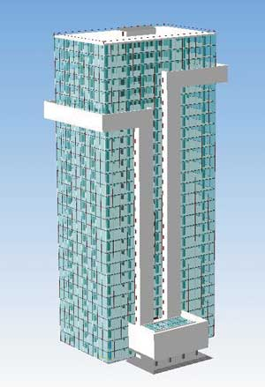
Рис. 31
Если в планировках здания предвидятся изменения, то ручные доработки в 3D делать нельзя ни в коем случае. Иначе после генерации 3D с внесенными изменениями все ваши доработки в 3D исчезнут. Поэтому я всегда рекомендую 3Dздание доводить до совершенства только на последнем этапе работы с планировками.
Теперь здание готово (рис. 32)! Но это еще не всё. Нам нужно сформировать фасады, разрезы, узлы и оформить чертежи. Поэтому перейдем на следующий этап и будем получать всё недостающее из 3Dмодели.
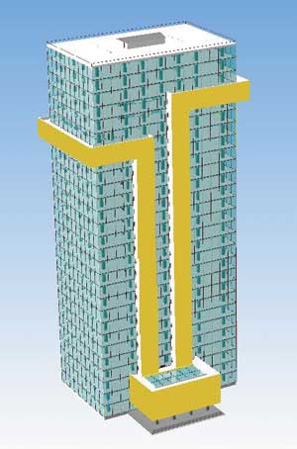
Рис. 32

Шаг 22. Фасады
Рисовать вручную фасады — дело утомительное и неблагодарное, знаю по личному опыту. Поэтому данный этап должен быть пройден с максимальной автоматизацией. С помощью технологии MinD преодолеть его несложно! Выбираем панель Виды из базового инструментария КОМПАС3D и запускаем Произвольный вид (рис. 33).
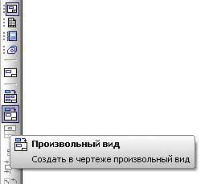
Рис. 33
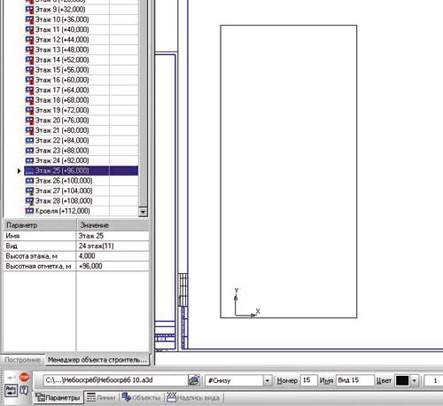
Рис. 34
Подключаем созданную нами 3Dмодель и выбираем соответствующий вид — это и будет главный Фасад. На новом листе чертежа вставляем ассоциативный вид (рис. 34). Выглядеть это будет так, как показано на рис. 35.
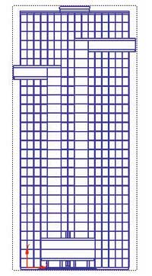
Рис. 35
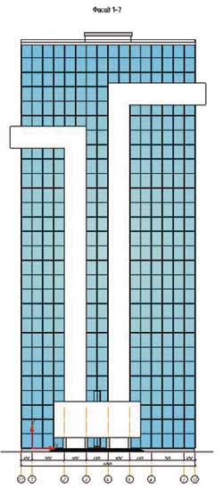
Рис. 36
Поскольку этажи являются разными подсборками, на фасаде видны все линии стыков. Поэтому я рекомендую вставленный вид сразу разрушить. После разрушения он становится обычной геометрией, которую можно легко редактировать: убрать лишние отрезки, изменить стиль линий, добавить заливки, вставить координационные оси (их, кстати, проще всего скопировать из какойнибудь подходящей планировки, зайти в настройки сетки и просто скрыть буквенные оси, которые не отображаются на главном фасаде — рис. 36).
Затем добавляем к фасаду высотные отметки. С помощью команды Массив высотных отметок из Библиотеки СПДСОбозначений это делается очень быстро (рис. 37).
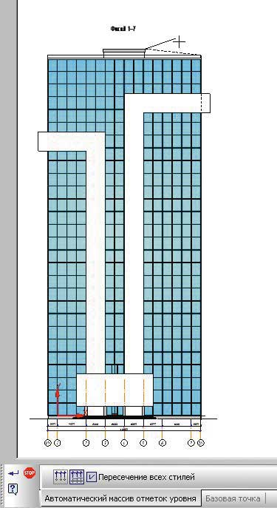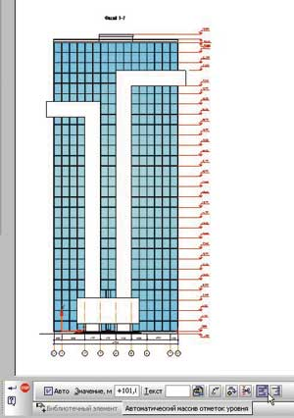
Рис. 37
Главный фасад готов (рис. 38).
Другие фасады делаем аналогичным образом. При их создании нужно обязательно указывать угол вставки (рис. 39).
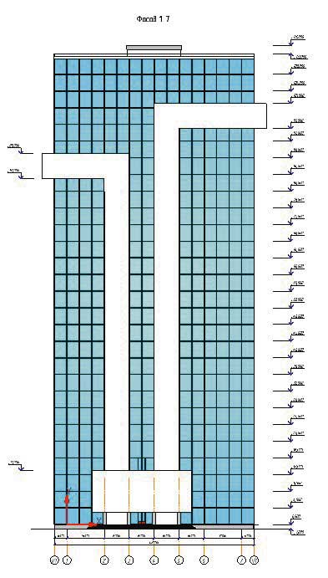
Рис. 38
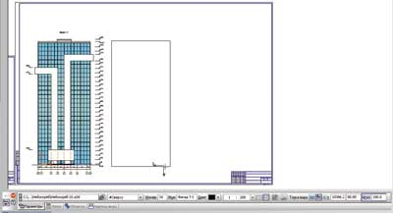
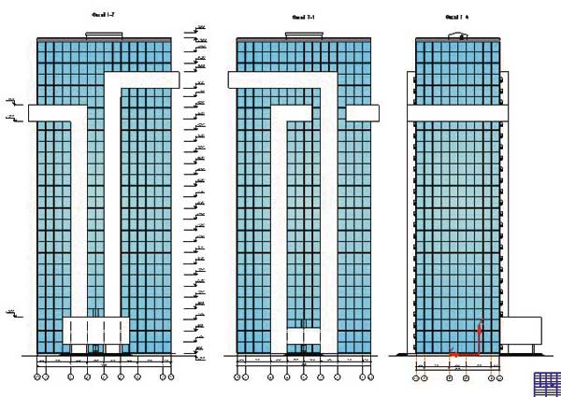
Рис. 39

Шаг 23. Разрезы
Ни один проект не обходится без разрезов. Создание разрезов вручную по трудоемкости и сложности подобно созданию фасадов. Поэтому здесь без автоматизации никак не обойтись.
Чтобы создать разрез в нужном месте, необходимо сначала выбрать это место и обозначить на плане Линией разреза из базовой панели обозначений для строительства (рис. 40).
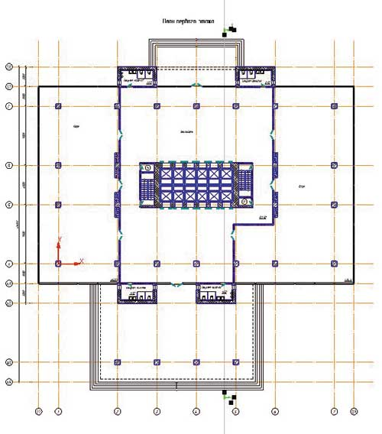
Рис. 40
Поскольку разрез пока не привязан к модели, нам необходимо создать ассоциативный вид. По аналогии с тем, как мы создавали фасад здания, — используя команду Произвольный вид в настройках, выбираем вид Сверху, который при вставке ассоциативного вида называется вид Спереди. И уже в этот вид скопируем обозначение разреза с плана этажа (рис. 41). Я рекомендую при копировании обозначения разреза привязываться к началу координат, чтобы не произошло случайного смещения.
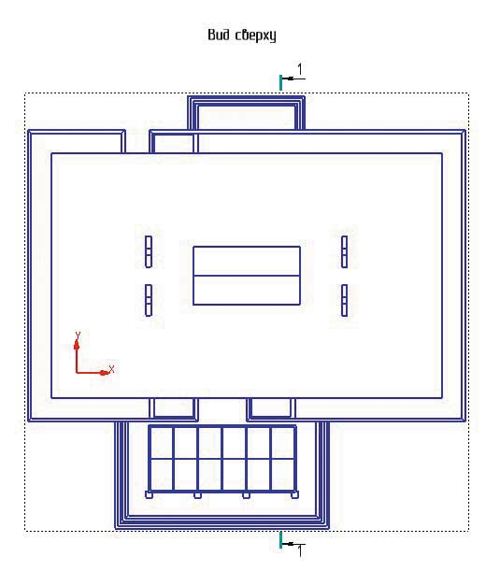
Рис. 41
Возможно, в дальнейшем вид на здание сверху пригодится и удалять его не потребуется. Если же этот вид будет ни к чему — просто удалите его.
С помощью команды Разрез —> Сечение в базовом инструментарии по данному обозначению можно автоматически получить разрез, что мы и сделаем (рис. 42).
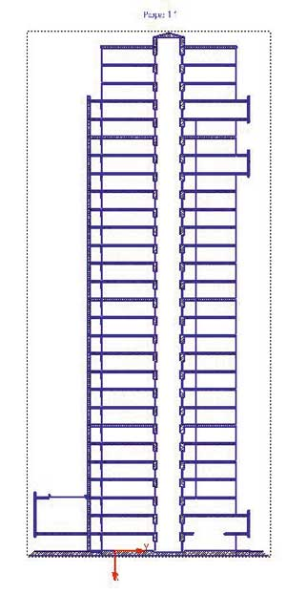
Рис. 42
Также разрушаем его и начинаем приводить его в порядок: удаляем лишние линии, заменяем штриховки, правим стыки конструкций и добавляем обозначения (рис. 43).
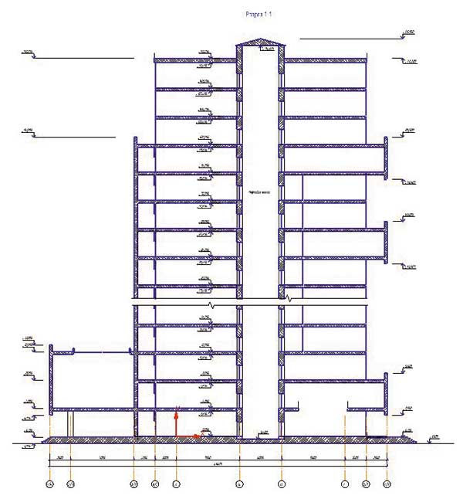
Рис. 43
Работа, конечно, займет не пять минут, но, согласитесь, это значительно лучше и быстрее, чем создавать разрез «с нуля».

Шаг 24. Оформление
Тут же на разрезе можно добавлять узлы. В этом нам поможет Библиотека СПДСОбозначений, в которой все команды созданы для быстрого и качественного оформления (рис. 44).
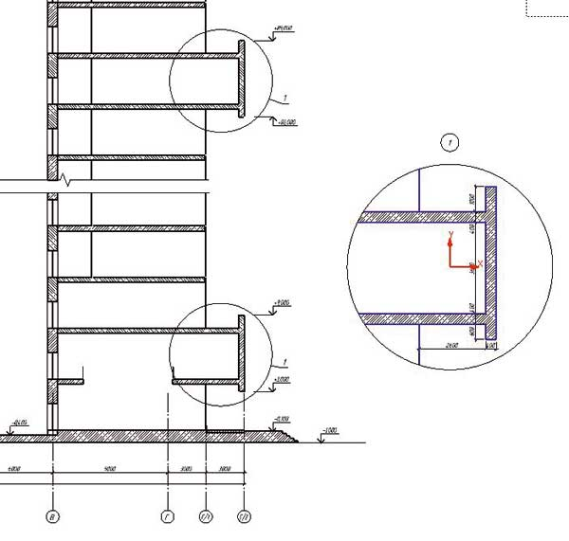
Рис. 44
Вернемся к планировкам, которые остались у нас без должного оформления. С помощью команды Автоматический цепной размер проставляем где надо размерные цепи, фактически не затрачивая на это время (рис. 45).
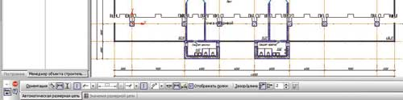
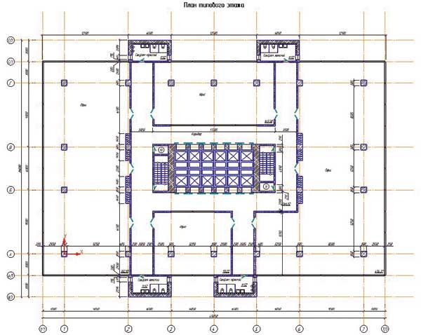
Рис. 45
С помощью Маркера объекта можно промаркировать все объекты на планировках, кроме, конечно, стен (рис. 46).
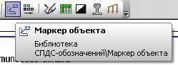
Рис. 46
Это можно сделать невероятно быстро, если включить режим выбора рамкой и выбрать всю планировку (рис. 47).
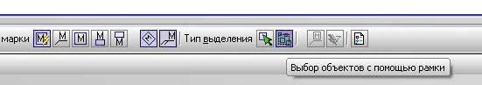
Рис. 47
Конечно, много лишнего промаркировалось, да и марки друг на друга наехали (рис. 48). Но, согласитесь, лучше подправить пару маркеров, чем потратить массу времени на обозначение всех элементов вручную.
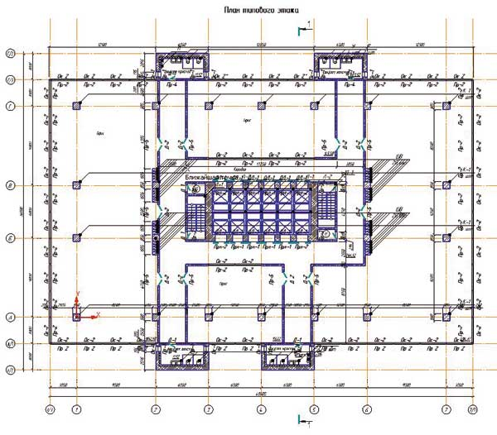
Рис. 48
Шаг последний: спецификации
Спецификации лучше всего формировать на последнем этапе, когда всё сделано и изменений уже не будет, поскольку спецификации создаются разово и являются фактически отчетами на момент их формирования (рис. 49).
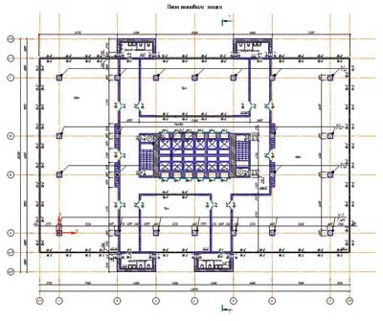
Рис. 49
Спецификации формируются вызовом команды Создать (обновить) спецификацию Библиотеки АС/АР для окон, дверей и помещений и одноименной команды из КОМПАСОбъекта для колонн и прочих объектов (рис. 50).
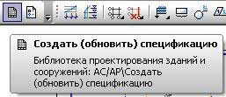
Рис. 50
При создании спецификации могут быть обнаружены проблемы с наименованием марок. Потому что некоторые марки элементам присваиваются вручную, а пользователь на какомто этапе может забыть о назначении марок, что и получилось в нашем случае (рис. 51).
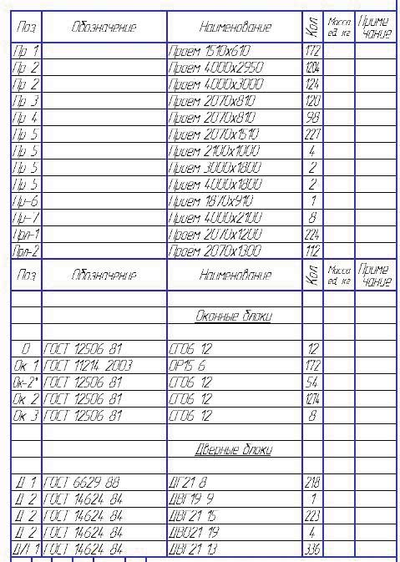
Рис. 51
Есть два варианта решения данной проблемы. Вопервых, можно найти и исправить марку в объекте, чтобы при повторном вызове команды она автоматически была исправлена. Вовторых, можно поправить ошибку в самой спецификации вручную, если у вас недостаточно времени. Но это делать крайне нежелательно. Подумайте, ведь на следующих этапах проектирования, когда дело дойдет до рабочих чертежей, до конструкторской проработки, вам пригодятся не готовые спецификации, откорректированные вручную, а элементы библиотек с внесенными в них правильными марками (рис. 52).
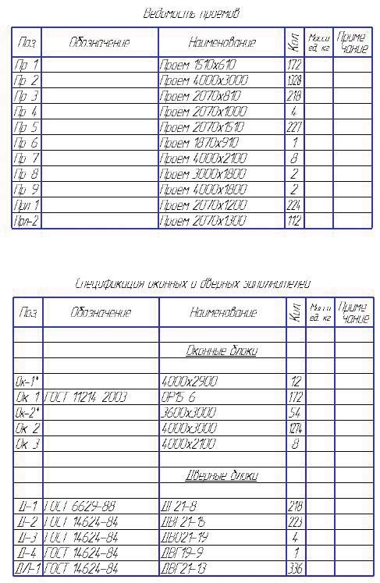
Рис. 52
Также мы можем создать экспликации помещений. Есть несколько вариантов создания экспликаций помещений только по одному этажу. Для этого достаточно сделать нужный этаж активным, запустить команду Менеджер помещений и включить Отображение экспликации. Также можно сформировать экспликацию всех этажей. Размещаем экспликации в поле чертежа (рис. 53).
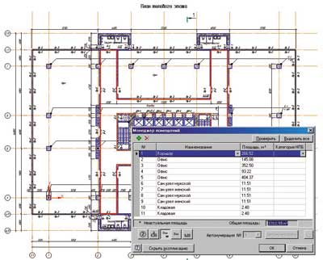
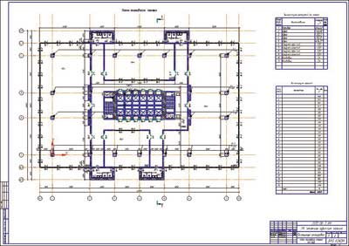
Рис. 53

Заключение
Работая над технологией MinD, наша компания ставила перед собой следующие задачи:
- предоставить проектировщику инструмент для проверки и анализа правильности выбранных вариантов проектирования независимо от типа объекта — будь то производство или гражданское строительство;
- обеспечить плавный, ненасильственный переход на работу с 3Dмоделями для инженеров, привыкших использовать в своей работе плоские двумерные чертежи;
- дать возможность выбора метода работы — либо в 2D, либо в 3D в зависимости от стоящих перед специалистом задач.
В статье мы постарались показать, как работать с помощью Библиотеки АС/АР, позволяющей выполнять задачи архитектурностроительного направления, поскольку на ее примере можно наглядно продемонстрировать все возможности технологии. Кроме того, в системе КОМПАС3D V13 предусмотрены библиотеки проектирования технологической части, части отопления и вентиляции, других частей проекта с использованием технологии MinD.
Как вы могли заметить, самым трудоемким на данный момент остается формирование планов здания: придумать и реализовать дизайн здания, внутреннюю планировку помещений, заполнить планы соответствующими графическими элементами: стенами, окнами или колоннами — другими словами, формирование идеи и мысли в поле чертежа. Все остальные операции по оформлению и созданию спецификаций максимально автоматизированы, что позволяет экономить время на стадии не только проектирования, но и внесения любых корректировок.

